**BỘ GIÁO DỤC VÀ ĐÀO TẠO**

**TRƯỜNG ĐẠI HỌC SƯ PHẠM KỸ THUẬT TP. HỒ CHÍ MINH**

**KHOA CÔNG NGHỆ THÔNG TIN**

**

**BÁO CÁO ĐỒ ÁN CUỐI KỲ**

**Đề tài: QUẢN LÝ CỬA HÀNG THUÊ XE**

**MÔN HỌC: LẬP TRÌNH TRÊN WINDOWS**

**MÃ MÔN: WIPR230579**

**Giảng viên hướng dẫn:** ***ThS Nguyễn Thủy An***

**Nhóm sinh viên thực hiện:**

|  |  |
| --- | --- |
| 1. Nguyễn Trọng Dũng | 21133021 |
| 1. Đỗ Ngọc Hân | 21133030 |
| 1. Huỳnh Gia Hân | 21133031 |

***TP. Hồ Chí Minh 04/2023***

|  |  |
| --- | --- |
| **ĐH SƯ PHẠM KỸ THUẬT TP.HCM**  **KHOA Công Nghệ Thông Tin**  ******* | **CỘNG HÒA XÃ HỘI CHỦ NGHĨA VIỆT NAM**  **Độc lập – Tự do – Hạnh Phúc**  ******* |

**PHIẾU NHẬN XÉT CỦA GIÁO VIÊN HƯỚNG DẪN**

Ngành: Kỹ Thuật Dữ Liệu.

Môn học: Lập trình trên Windows

Mã lớp học phần: WIPR230579.

Họ và tên Giảng viên hướng dẫn: ThS Nguyễn Thủy An

**Nhận xét:**

1. Về nội dung đề tài khối lượng thực hiện:

................................................................................................................................

................................................................................................................................

................................................................................................................................

................................................................................................................................

1. Ưu điểm:

................................................................................................................................

................................................................................................................................

.............................................................................................................................

................................................................................................................................

1. Khuyết điểm

................................................................................................................................

.............................................................................................................................

................................................................................................................................

................................................................................................................................

1. Đánh giá loại:
2. Điểm:

Tp*. Hồ Chí Minh, ngày 16 tháng 05 năm 2023*

Giáo viên hướng dẫn

*(Ký & ghi rõ họ tên)*

**BẢNG PHÂN CÔNG THÀNH VIÊN**

|  |  |  |  |
| --- | --- | --- | --- |
| **MSSV** | **Họ Tên** | **Phân công** | **Hoàn thành** |
| 21133021 | Nguyễn Trọng Dũng | Đảm nhiệm các yêu cầu về chức năng của ứng dụng. | 34% |
| 21133030 | Đỗ Ngọc Hân | Đảm nhiệm phần giao diện cho ứng dụng và tìm hiểu các kỹ thuật sẽ thực hiện trong ứng dụng. | 33% |
| 21133031 | Huỳnh Gia Hân | Đảm nhiệm phần giao diện cho ứng dụng và tìm hiểu các kỹ thuật sẽ thực hiện trong ứng dụng. | 33% |

**Mục lục**

**1. Màn hình của chương trình** 1

**1.1. Giao diện bắt đầu:** 1

**1.2. Đối với Khách hàng** 1

1.2.1. Giao diện Đăng nhập 1

1.2.2. Giao diện đăng ký (Register) 2

1.2.3. Giao diện Đặt/Thuê xe 2

1.2.4. Hủy đặt và Trả xe 4

1.2.5. Feedback 5

**1.3. Đối với Nhân viên** 7

1.3.1. Giao diện đăng nhập 7

1.3.2. Đối với nhân viên thường 7

**2. Tóm tắt quá trình làm đồ án** 18

# **1. Màn hình của chương trình**

## **1.1. Giao diện bắt đầu:**

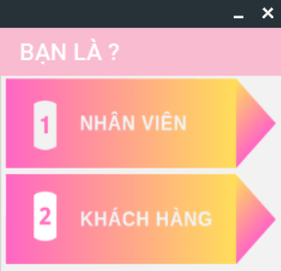

Khi chọn “Nhân viên” sẽ tiến vào Giao diện Đăng Nhập dành cho Nhân Viên, ngược lại là Giao diện Đăng Nhập cho Khách Hàng.

## **1.2. Đối với Khách hàng**

### 1.2.1. Giao diện Đăng nhập

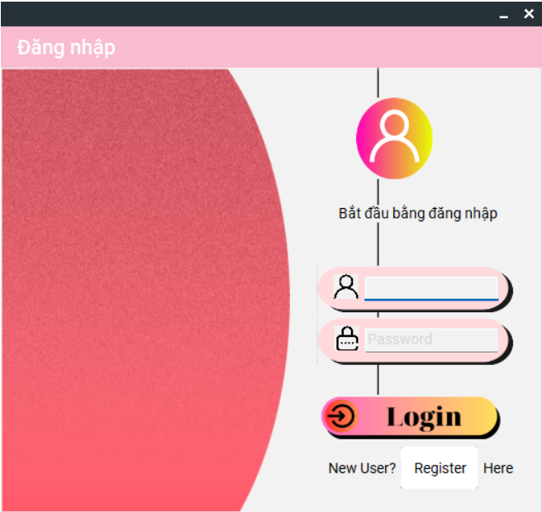

Tiến hành nhập Tên đăng nhập và Mật Khẩu để vào Giao diện Đặt/Thuê Xe, nếu chưa có Tài Khoản, tiến hành click vào “Register” để đăng ký tài khoản mới.

### 1.2.2. Giao diện đăng ký (Register)

Tiến hành nhập các thông tin cá nhân để tạo tài khoản, sau đó click “Xác Nhận Đăng Ký” là tạo Tài khoản thành công. Có thể click vào các button “Hiện”, “Ẩn” để xem mật khẩu vừa nhập.

Nếu Khách Hàng tạo Tên tài khoản đã bị tồn tại (trùng với Tên đăng nhập của Khách Hàng khác) hoặc CMND đã được sử dụng để Đăng Ký sẽ thông báo cho Khách Hàng để nhập lại.

Nếu Khách Hàng nhập Mật khẩu và Xác nhận lại Mật khẩu không trùng nhau sẽ xuất hiện thông báo cho Khách Hàng.

### 1.2.3. Giao diện Đặt/Thuê xe

1.2.3.1. Lọc xe theo thông tin mà khách hàng muốn tìm

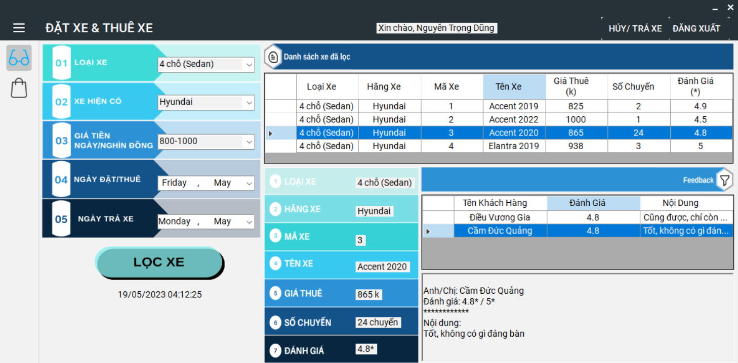

Trường hợp Khách Hàng chọn “Hủy/Trả Xe”, sẽ chuyển qua Giao diện Hủy/Trả Xe, Khách chọn “Đăng Xuất” sẽ thoát ra và quay lại Giao diện Đăng Nhập, còn nếu Khách click vào dấu “X” thì sẽ thoát khỏi chương trình.

Nếu Khách Hàng chọn Ngày Thuê < Ngày Hôm Nay, Ngày Thuê > Ngày Trả, Ngày Thuê = Ngày Trả thì sẽ xuất hiện dấu nháy báo lỗi cho Khách Hàng.

Khi Khách Hàng chọn không đủ thông tin cần thiết để lọc tìm kiếm Xe, hoặc chọn sai ở Ngày Thuê hay Ngày Trả mà Khách Hàng click “Lọc Xe” thì chương trình sẽ báo lỗi cho Khách Hàng biết.

Sau khi Khách Hàng đã chọn được xe xong (click vào Xe muốn Đặt/Thuê trong “Danh Sách Xe Đã Lọc”), sẽ có thể xem được FeedBack của tất cả Khách Hàng đã thuê xe trước đó (click vào “FeedBack”).

1.2.3.2. Thanh toán nhận bill

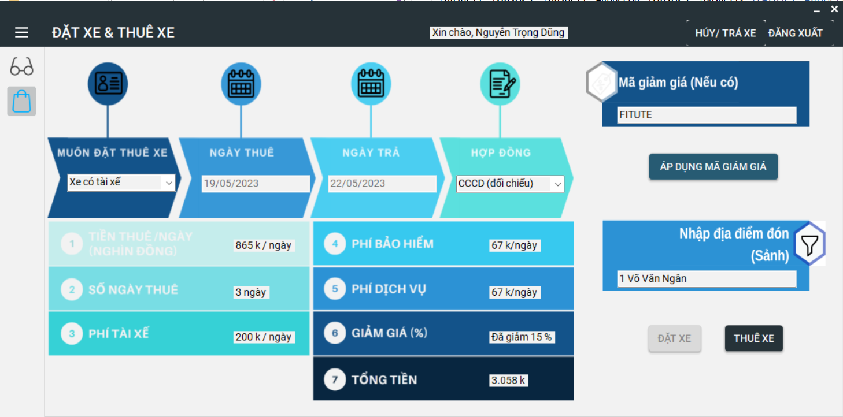

Khi Khách Hàng đã chọn được xe cho mình (click chọn Xe ở phần “Danh Sách Xe Đã Lọc”) và chọn được tất cả thông tin cần thiết để tạo Bill thanh toán thì sẽ có thể tiến hành Đặt/Thuê Xe thành công, số tiền thanh toán lúc này được xem như là tiền cọc.

Trường hợp Khách Hàng chọn “Xe tự lái” thì địa điểm đón sẽ mặc định là ở Sảnh, nếu chọn “Xe có tài xế” thì phải nhập địa điểm đón theo ý Khách Hàng.

Trường hợp Khách Hàng có Mã giảm giá, sau khi nhập và click “Áp dụng mã giảm giá”, số tiền sau khi giảm sẽ được cập nhật, trường hợp người dùng nhập sai hoặc mã đã hết hạn/không tồn tại sẽ thông báo lại cho Khách Hàng.

Nếu Khách Hàng không chọn,nhập đủ các thông tin cần thiết để tạo bill mà click “Đặt Xe” hay “Thuê Xe”, chương trình sẽ thông báo cho Khách Hàng để rà soát lại.

### 1.2.4. Hủy đặt và Trả xe

Trường hợp Khách Hàng chọn “Đặt/Thuê”, sẽ chuyển qua Giao diện Đặt/Thuê Xe, Khách chọn “Đăng Xuất” hoặc dấu “X” sẽ thoát ra và quay lại Giao diện Đăng Nhập.

Sau khi Khách Hàng chọn đầy đủ các thông tin về Ngày Đặt/Thuê Xe, Loại Xe và Hãng Xe, tiến hành lọc theo Bill mà Khách đã có (Đặt/Thuê) trước đó. Trường hợp Khách không chọn đủ, Lịch sử Đặt /Thuê sẽ không thể hiển thị thông tin Bill cho khách.

Khi Khách đã chọn được Bill để trả Xe, chọn “Hủy Đặt Xe” hoặc “Trả Xe”:

- “Trả Xe” sẽ lấy theo số ngày thực tế mà Khách đã đi được để tính tiền từ số tiền mà Khách đã cọc lúc thanh toán.

- “Hủy Đặt Xe” sẽ mất 50% số tiền mà Khách đã thanh toán đặt cọc.

Trường hợp Khách “Hủy Đặt Xe” hay số ngày thực tế mà Khách đã đi được là bằng 0, thì lúc Hủy đặt hay Trả Xe thành công sẽ không hỏi Khách viết Feedback.

Ngược lại, số ngày đi thực tế từ 1 ngày trở đi, sẽ hỏi Khách có muốn FeedBack không sau khi thực hiện Trả Xe thành công.

### 1.2.5. Feedback

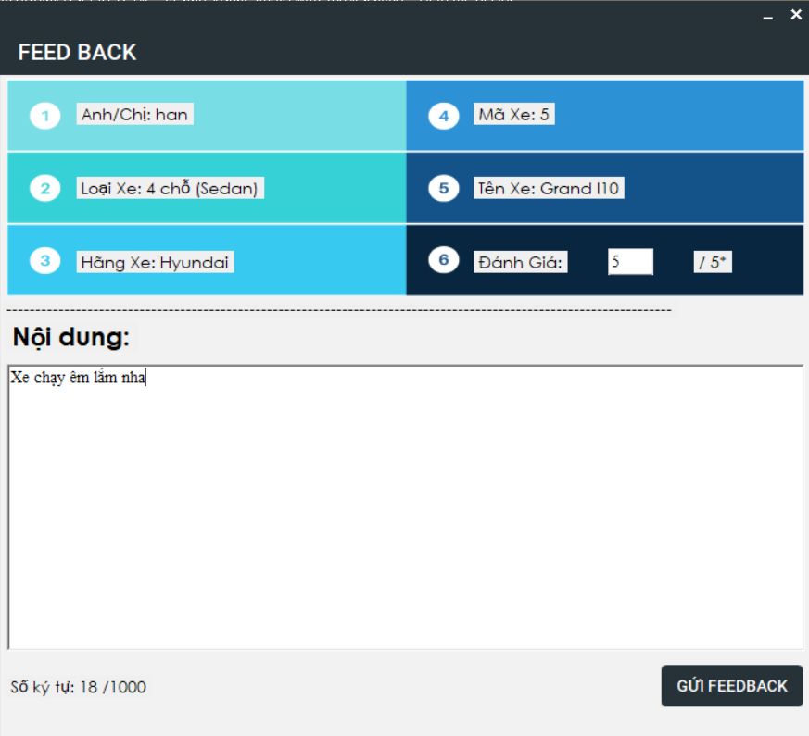

Trường hợp Khách nhập Đánh Giá không phải định dạng số hoặc phần Nội dung Khách để trống sẽ thông báo lỗi cho Khách để Khách nhập lại. Ngược lại là gửi FeedBack thành công.

## **1.3. Đối với Nhân viên**

### 1.3.1. Giao diện đăng nhập

Sau khi Đăng Nhập thành công, sẽ vào Giao Diện của Nhân Viên hoặc Người Quản Lý tùy theo Loại Tài Khoản mà Nhân Viên đăng nhập.

Nếu Nhân Viên, Quản Lý click chọn biểu tượng “X” ở Giao diện Nhân Viên thì sẽ thoát khỏi chương trình.

### 1.3.2. Đối với nhân viên thường

1.3.2.1. Xu hướng thuê xe

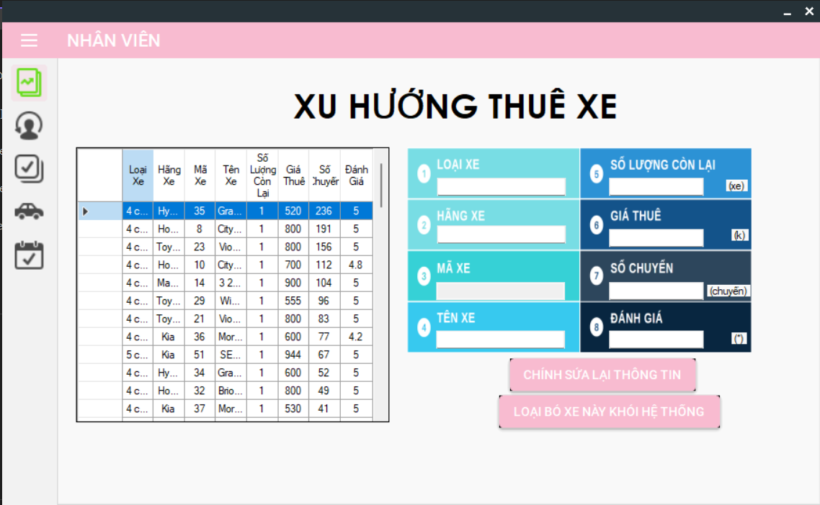

Khi click chọn dòng trong bảng Xu hướng Thuê Xe đã được sắp xếp theo Số Chuyến và Đánh Giá giảm dần, sẽ load thông tin Xe đó vào bảng bên cạnh để có thể tiến hành Chỉnh Sửa thông tin hoặc Loại bỏ Xe đó ra khỏi hệ thống.

Nếu Xe đang chọn đó hiện đang trong trạng thái được Đặt/Thuê, sẽ thông báo không thể thực hiện được các thao tác đó cho đến khi Xe đó phải trong trạng thái rảnh (chưa được Đặt/Thuê).

1.3.2.2. Tài khoản khách hàng

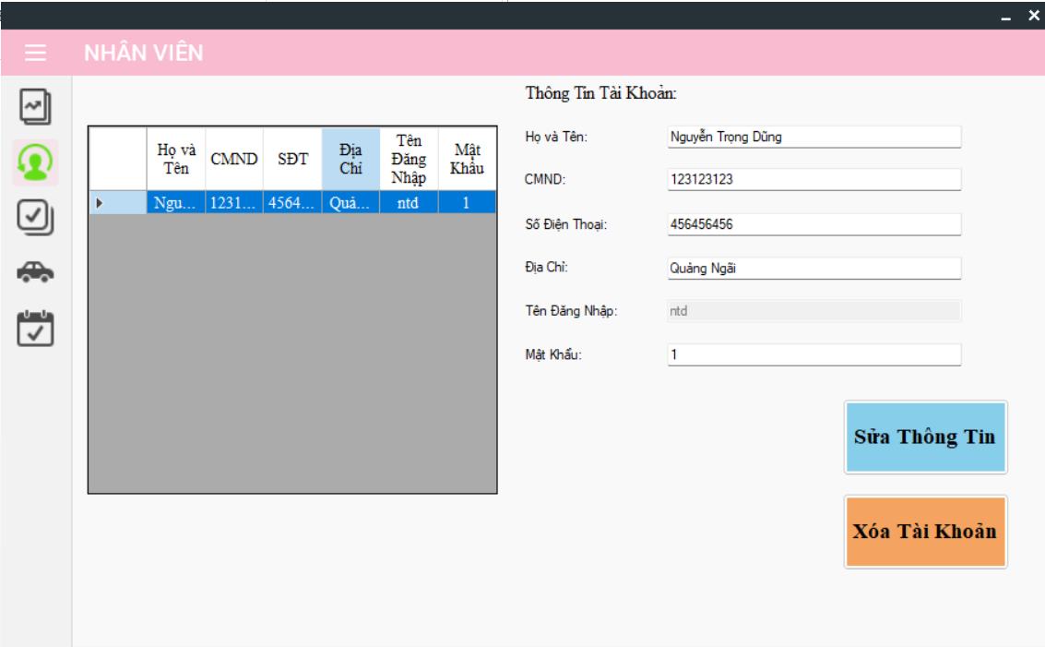

Khi click chọn trong bảng dữ liệu Danh sách các Tài khoản Khách Hàng, sẽ load thông tin bên các ô dữ liệu bên cạnh để tiến hành Chỉnh Sửa hoặc Xóa Tài khoản Khách Hàng đó.

Nếu click “Sửa Thông Tin” trong khi 1 trong các thông tin trên chưa được thay đổi (không khác gì so với ban đầu) thì sẽ thông báo lỗi cho Nhân Viên kiểm tra lại.

Trong trường hợp Khách Hàng mà Nhân viên đang tiến hành thao tác hiện đang có giao dịch (Đặt/Thuê Xe) thì thông báo không thể tiến hành các chức năng trên cho Nhân Viên, Khách Hàng đó phải hiện không Đặt/Thuê Xe nào thì Nhân Viên mới có thể thực hiện Sửa hay Xóa Tài khoản Khách Hàng đó.

1.3.2.3. Kiểm tra xe khách hiện đang Đặt/Thuê

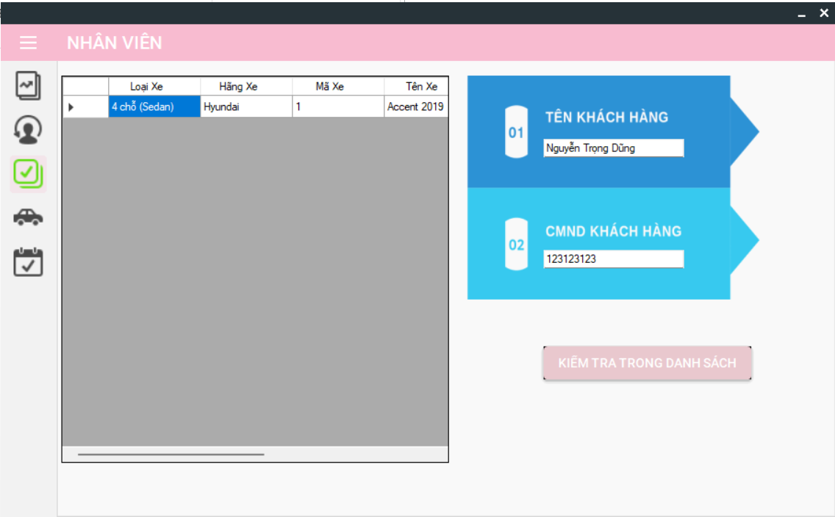

Trong trường hợp Khách Hàng không nhớ mình đang Đặt/Thuê chiếc xe nào, liên hệ với Nhân Viên để kiểm tra lại dựa theo Họ và Tên cùng với CMND của Khách.

1.3.2.4. Các xe phải trả trong hôm nay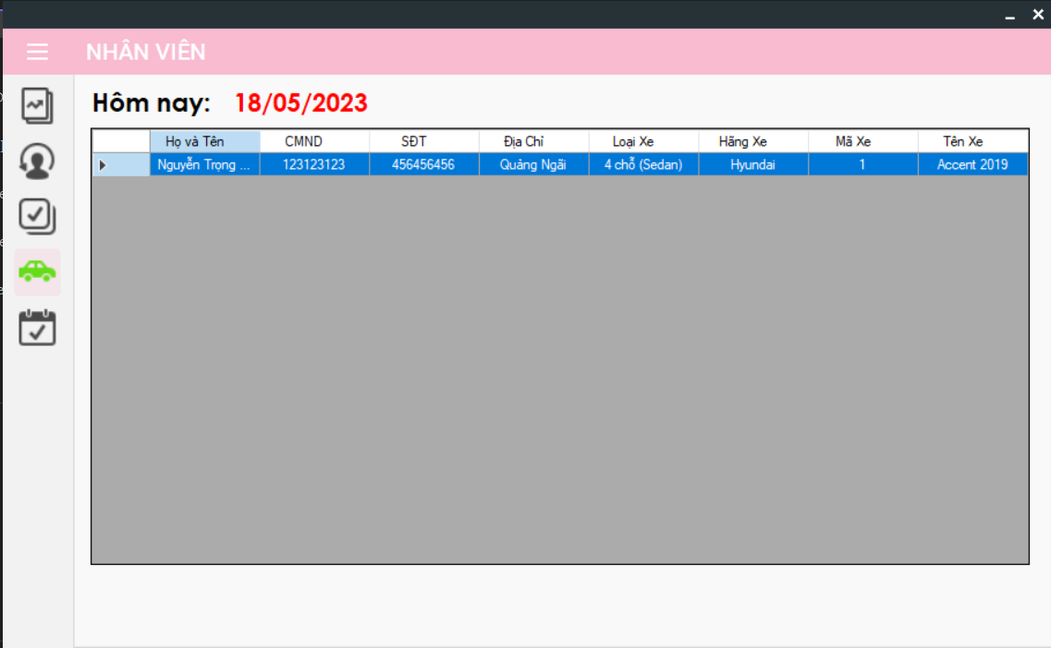

Ở đây, Nhân Viên sẽ kiểm tra ngày Hết hạn thực hiện Thuê Xe của Khách để liên lạc nhắc nhở với Khách thông qua Số điện thoại.

1.3.2.5. Doanh thu hôm nay

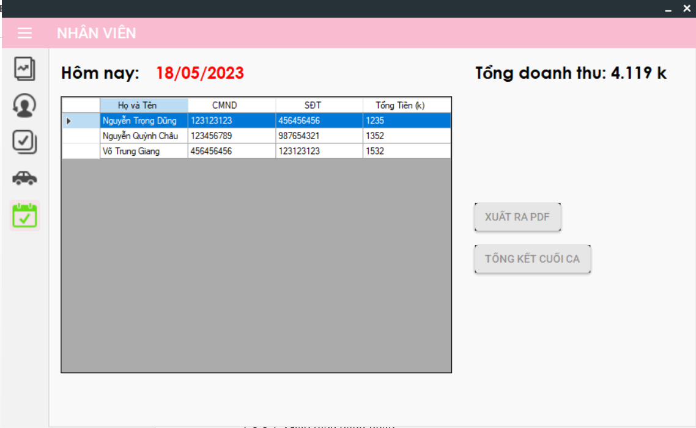

Nhân Viên có thể xem lại Doanh Thu trong ngày hôm nay.

Nếu lúc này đã qua 17h30 chiều, Nhân Viên mới có thể Xuất bảng Doanh Thu này ra File PDF và tiến hành Tổng kết lại cuối ca làm của mình.

### 1.3.3. Đối với Nhân viên Quản lý

1.3.3.1. Giao diện đăng nhập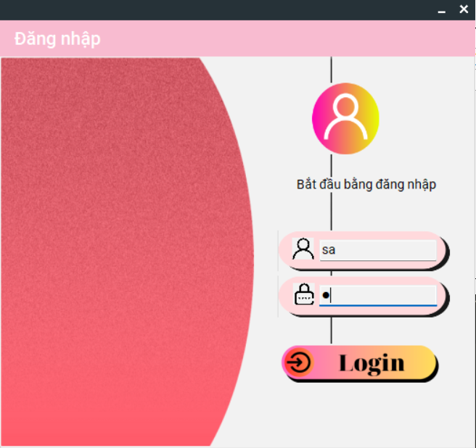

1.3.3.2. Xu hướng thuê xe

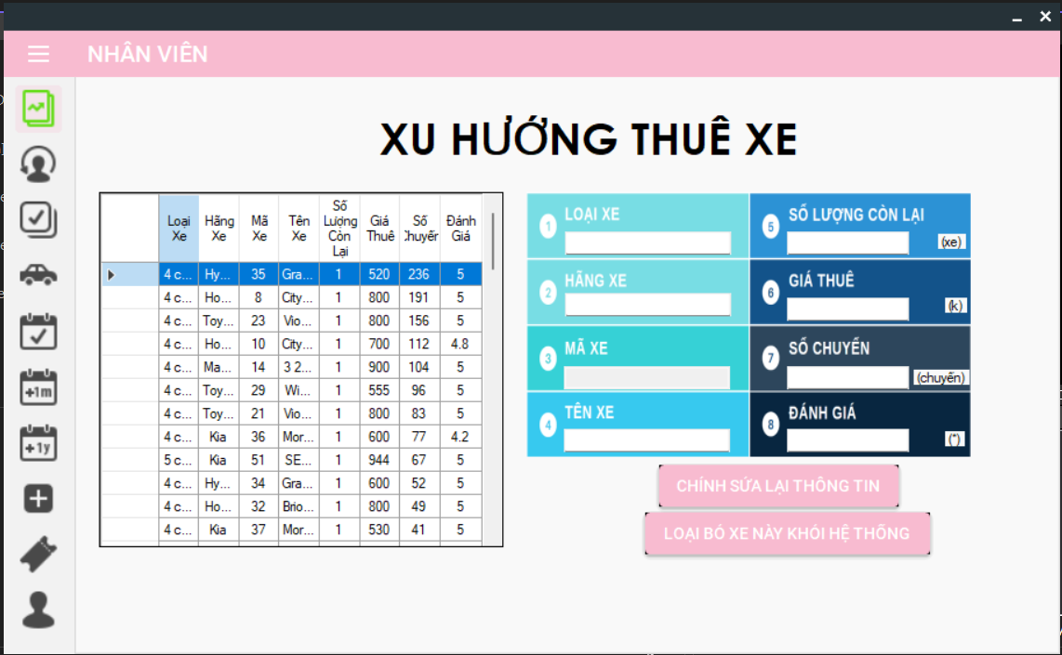

1.3.3.3. Tài khoản khách hàng

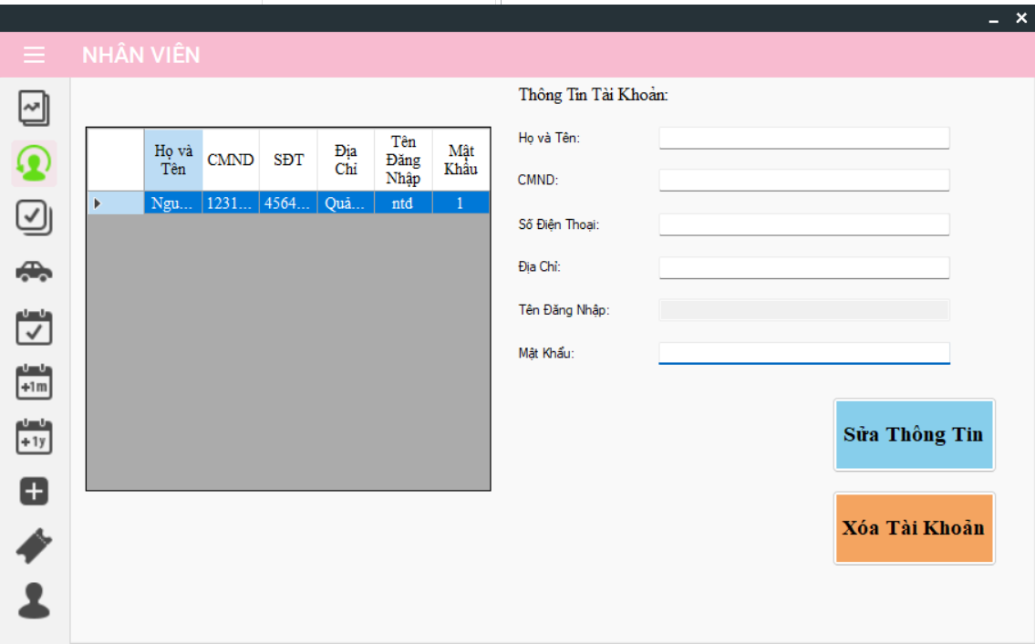

1.3.3.4. Kiểm tra xe khách hiện đang Đặt/Thuê

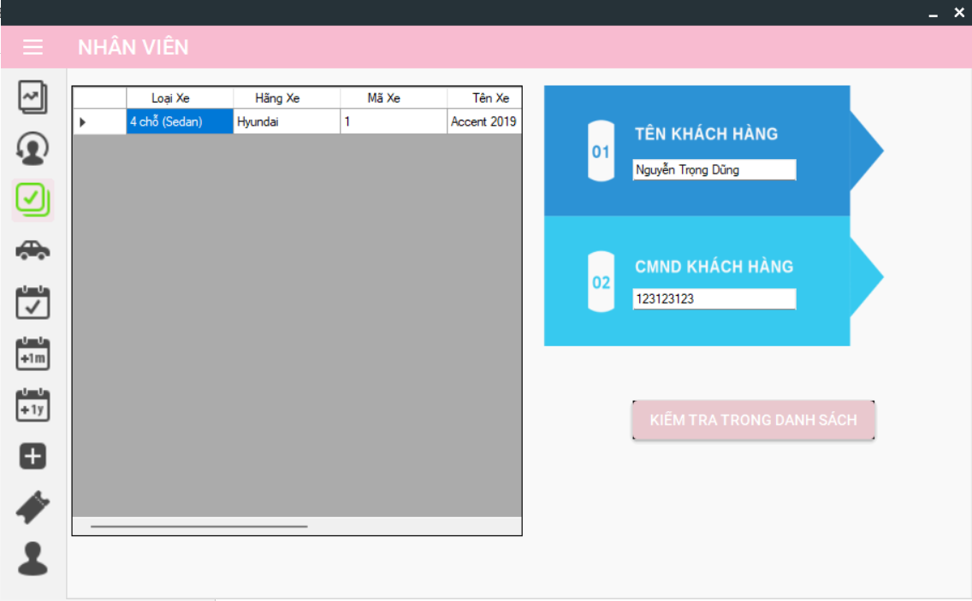

1.3.3.5. Các xe phải trả trong hôm nay

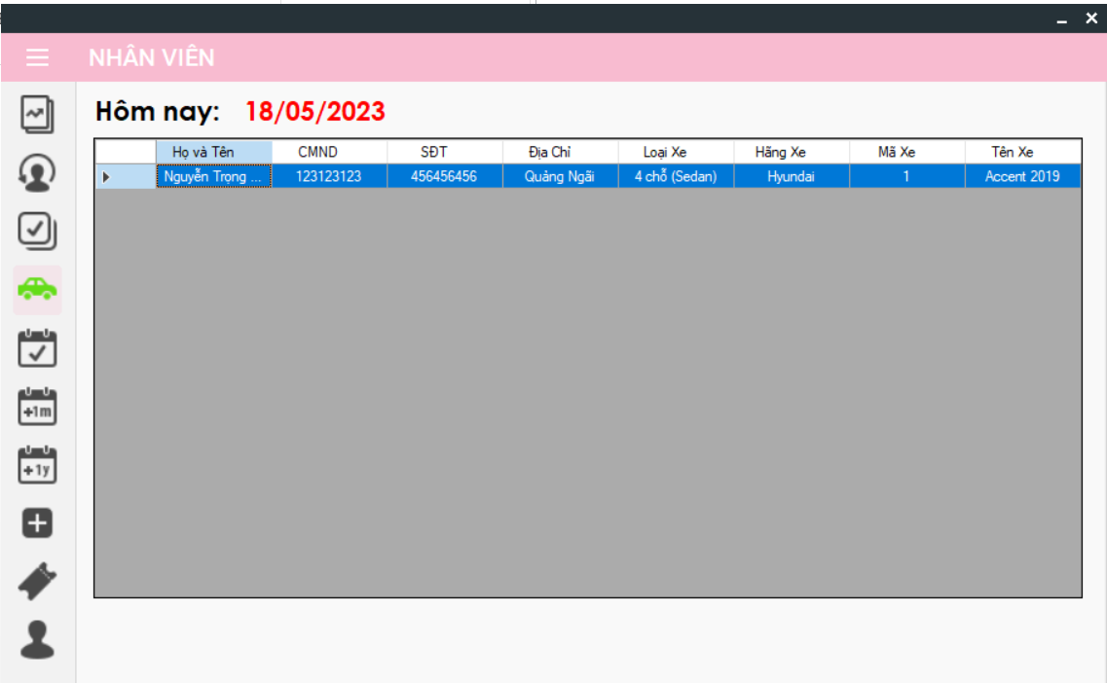

1.3.3.6. Doanh thu hôm nay

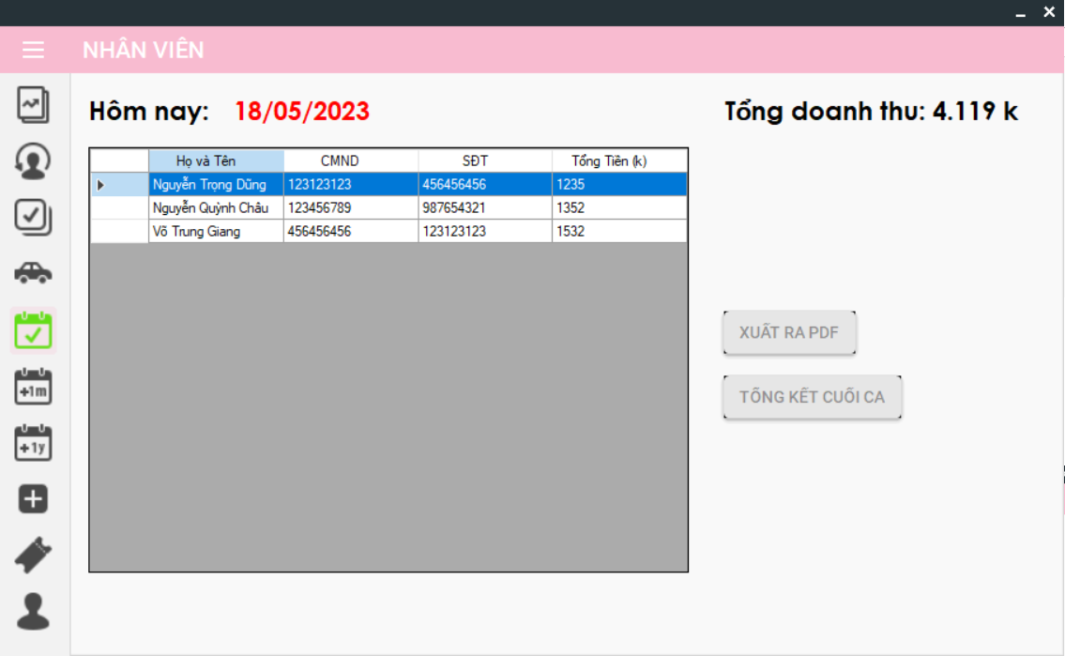

1.3.3.7. Doanh thu tháng này

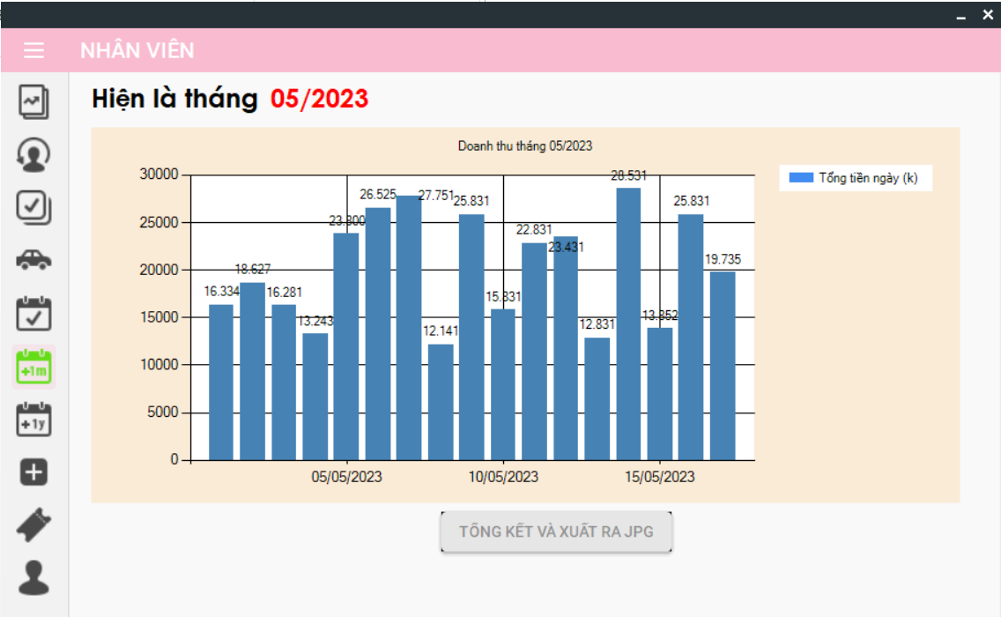

Nếu lúc này đã qua 17h30 chiều, và ngày hôm này hiện là ngày cuối tháng (ví dụ: 31/5, 30/6,...) thì người Quản Lý có thể Tổng kết lại Doanh Thu của Tháng và Xuất Biểu đồ Doanh Thu thành 1 File JPG.

*Lưu ý: dữ liệu lúc này trong CSDL đang là tháng 05/2023, khi kiểm tra chương trình vào 1 ngày tháng khác thì sửa đổi CSDL để chạy lại cho đúng.

1.3.3.8. Thống kê năm

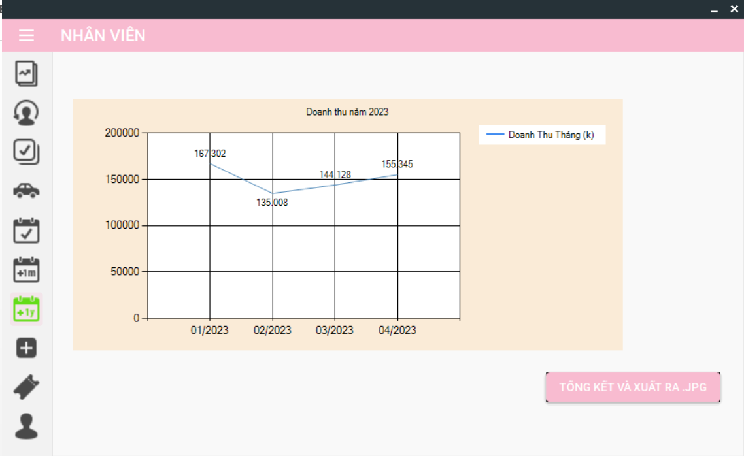

Khi click vào “Tổng Kết và Xuất ra JPG”, chương trình sẽ hỏi người Quản Lý 1 lần nữa để tránh việc làm mất dữ liệu.

1.3.3.9. Thêm xe

Tiến hành thêm 1 Xe mới vào trong hệ thống.

Nếu Mã Xe bị trùng với Mã đã có trong hệ thống, hoặc Giá Thuê nhập vào không phải dạng số nguyên, sẽ thông báo lỗi cho người Quản Lý biết.

1.3.3.10. Tạo mã giảm giá

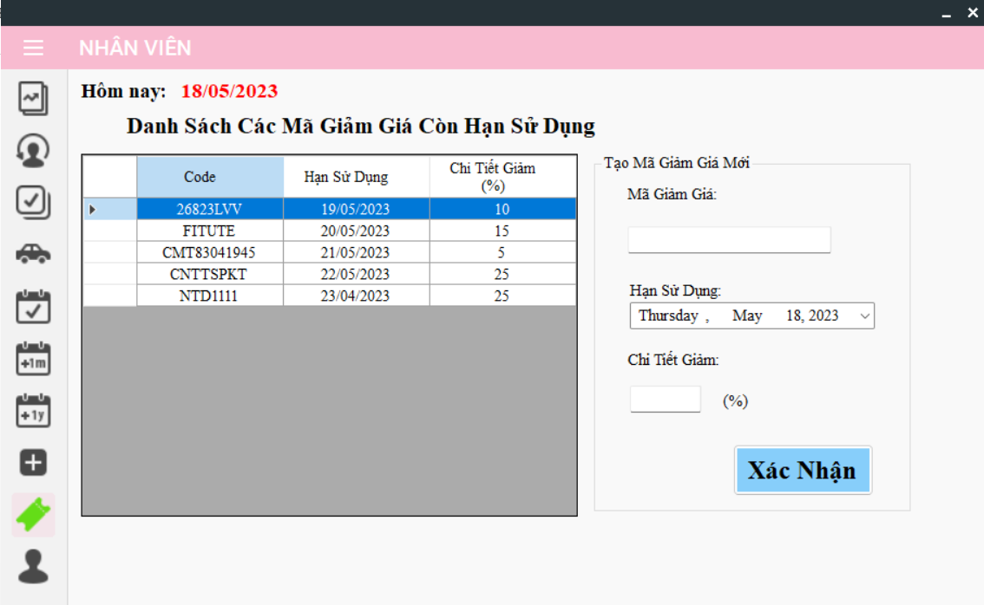

Tiến hành Thêm Mã Giảm Giá mới, nếu nhập Mã bị trùng hoặc Hạn sử dụng không từ ngày hôm sau trở đi hoặc Chi tiết giảm không phải là số nguyên sẽ thông báo lỗi để Quản Lý kiểm tra lại.

1.3.3.11. Tài khoản nhân viên

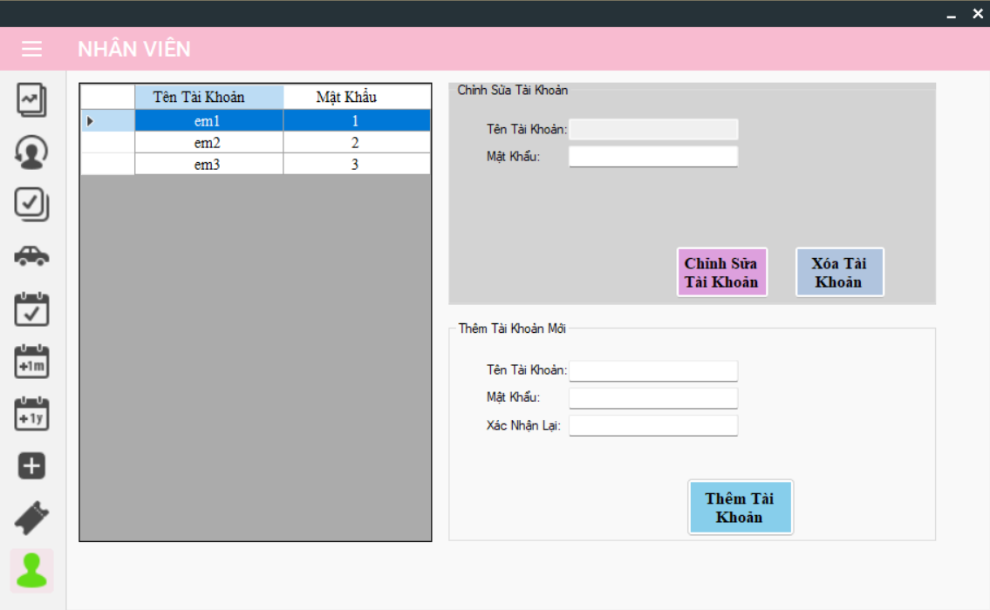

Thực hiện chỉnh sửa Tài khoản hoặc Thêm Tài khoản Nhân Viên mới vào hệ thống

# **2. Tóm tắt quá trình làm đồ án**

Tuần 1: Ôn tập về OOP.

Tuần 2: Tìm hiểu Winform, Ado.net.

Tuần 3: Thực hành Ado.net.

Tuần 4: Được giao đồ án – Quản lý xe.

Tuần 5: Xây dựng các chức năng chính (Login, Thuê xe).

Tuần 6: Phát triển thêm Nhân viên, chỉnh lại Thuê xe (thêm vật để lại như CCCD,…). Thêm chức năng Lọc. Chỉnh sửa lại cách đặt tên biến

Tuần 7: Tìm hiểu về WPF, đưa giao diện Login lên WPF, Thêm chức năng Đặt xe, Feedback của khách hàng.

Tuần 8: Thêm ảnh vào từng xe, Thêm phí dịch vụ, phí bảo hiểm. Hoàn tất form Đặt&Thuê xe của Khách hàng.

Tuần 9: Xây dựng form Nhân viên. Thêm chức năng kiểm tra xe đã đặt của khách hàng.

Tuần 10: Sắp xếp cái form và các class vào trong folder.

Tuần 11: Thêm các Doanh thu (ngày, tháng, năm). Xây dựng các biểu đồ.

Tuần 12: Chuyển winform sang WPF, sửa các lỗi mang tính logic, bỏ tính năng thêm ảnh từng xe.

Tuần 13: Thêm chức năng Mã giảm giá.

Tuần 14: Xây dựng WPF không thành công, trở về winform.

Tuần 15: Xây dựng lại CSDL do chưa mang tính logic.

**Những sai lầm**

* Chuyển đổi sang WPF quá lâu, không vận dụng được các kiến thức tự tìm hiểu về WPF.
* Chưa làm được chức năng Người ngoài hợp tác cho thuê xe.

**Những điều làm được**

* Thuê xe:

+ Cho chọn loại xe, giá tiền, ngày thuê/đặt và ngày trả, lọc ra những xe có thể thuê.

+ Xem được feedback của khách hàng khác.

+ Lựa chọn phương thức sử dụng, hợp đồng thuê.

+ Áp dụng được mã khuyến mãi.

* Đặt xe:

+ Tương tự thuê xe.

+ Khi hủy đặt sẽ mất tiền cọc.

* Trả xe:

+ Có feedback.

* Thống kê:

+ Xe nào thuê nhiều.

+ Biểu đồ doanh thu tháng, năm.

* Các chức năng khác:

+ Xem được Danh sách và thao tác với các Tài khoản Khách hàng.

+ Tra lại được Xe mà Khách hàng đang Đặt/Thuê.

+ Xem được Danh Sách Xe đã đến ngày trả.

+ Thêm, chỉnh sửa, xóa Xe khỏi hệ thống.

+ Tạo Mã khuyến mãi.

+ Thao tác với Danh sách Tài khoản Nhân viên.

**Các công nghệ kỹ thuật sử dụng trong đồ án**

***\*\*Ở Ado.net***

- .Net framework 4.8.

- Nuget package MaterialSkin.2.2.3.1

- Nuget package BouncyCastle.1.8.9

- Nuget package iTextSharp.5.5.13.3

- Nuget package LiveCharts.0.9.7

- Nuget package LiveCharts.WinForms.0.9.7.1

- Nuget package LiveCharts.Wpf.0.9.7

***\*\*Ở Entity***

- EntityFramework.6.2.0

- Nuget package MaterialSkin.2.2.3.1

- Nuget package BouncyCastle.1.8.9

- Nuget package iTextSharp.5.5.13.3

- Nuget package LiveCharts.0.9.7

- Nuget package LiveCharts.WinForms.0.9.7.1

- Nuget package LiveCharts.Wpf.0.9.7

- Nuget package iTextSharp.5.5.13.3

**Login:**

**Khách hàng:** username: ntd ; pass: 1

**Nhân viên:** username: em1 ; pass: 1

username: em2 ; pass: 2

**Nhân viên Quản lý:** username: sa ; pass: 1